**Stap 2: Voorbereiden**

**De planning**

|  |  |  |  |  |
| --- | --- | --- | --- | --- |
|  | **Stap** | **Wat ga je** | **Wie gaat het** | **Hoeveel tijd** |
|  |  | **doen?** | **doen?** | **heb je daarvoor** |
|  |  |  |  | **nodig?** |
|  | **Voorbereiden** |  |  |  |
|  |  |  |  |  |
|  | **Uitvoeren** |  |  |  |
|  |  |  |  |  |
|  | **Afronden en terugkijken** |  |  |  |
|  |  |  |  |  |

[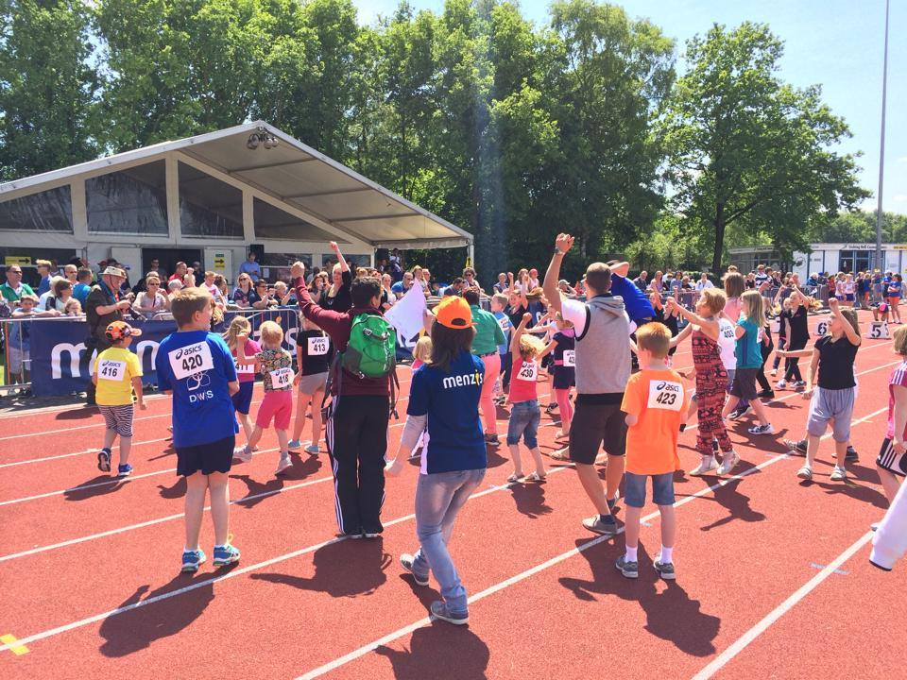](https://www.google.nl/url?sa=i&rct=j&q=&esrc=s&source=images&cd=&cad=rja&uact=8&ved=0ahUKEwixh8_Fpu3RAhVEcRQKHVaeDT0QjRwIBw&url=https://rtveen.nl/2015/05/14/kijkje-achter-de-schermen-bij-bijzonder-sportevenement/&bvm=bv.145822982,d.ZGg&psig=AFQjCNEXcuhzMmg6NN_AnfwbRXBmqdd9DA&ust=1485983622266506)

**Oefenen met roulatieschema’s of doordraaisystemen**

1. Sportevenementen werken vaak met roulatieschema’s. Hieronder zie je een voorbeeld van een roulatieschema met 3 sporten.

|  |  |  |  |  |
| --- | --- | --- | --- | --- |
|  | **Ronde 1** | **Ronde 2** | **Ronde 3** | **Ronde 4** |
|  |  |  |  |  |
| **Team 1** | voetbal | pauze | volleybal | softbal |
|  |  |  |  |  |
| **Team 2** | voetbal | pauze | volleybal | softbal |
|  |  |  |  |  |
| **Team 3** | softbal | voetbal | pauze | volleybal |
|  |  |  |  |  |
| **Team 4** | softbal | voetbal | pauze | volleybal |
|  |  |  |  |  |
| **Team 5** | volleybal | softbal | voetbal | pauze |
|  |  |  |  |  |
| **Team 6** | volleybal | softbal | voetbal | pauze |
|  |  |  |  |  |
| **Team 7** | pauze | volleybal | softbal | voetbal |
|  |  |  |  |  |
| **Team 8** | pauze | volleybal | softbal | voetbal |
|  |  |  |  |  |

Dit schema is geschikt voor 8 teams. Als elk team bestaat uit 12 spelers, hoeveel spelers hebben er dan gelijktijdig pauze?

|  |
| --- |
|  |
|  |
|  |
|  |

Hoeveel spelers zijn er gelijktijdig aan het sporten per ronde?

|  |
| --- |
|  |
|  |
|  |
|  |

Als 1 ronde 20 minuten duurt, hoelang duurt dan dit totale roulatieschema?

|  |
| --- |
|  |
|  |
|  |
|  |

Nu speelt elk team steeds tegen hetzelfde team. Bedenk een schema waarin de teams steeds tegen een ander team spelen.

|  |
| --- |
|  |
|  |
|  |
|  |

**Oefenen met scores en poules**

1. Bij teamsporten werkt men met poules. **Een poule is een groep deelnemers aan een toernooi.** Bijvoorbeeld: Nederland is op het EK ingedeeld in een *poule* met Denemarken, Duitsland en Portugal.

**Poule A** Nederland DenemarkeDuitsland Portugal

|  |  |  |
| --- | --- | --- |
| **Speelschema en uitslag** |  |  |
| Nederland – Denemarken | 2 | - 1 |
| Duitsland – Portugal | 0 | - 0 |
| Nederland – Portugal | 0 | - 5 |
| Duitsland – Denemarken | 2 | - 2 |
| Nederland – Duitsland | 6 | - 0 |
| Portugal – Denemarken | 0-3 |  |

Wanneer je wint verdien je 3 punten, wanneer er gelijk gespeeld wordt 1 punt, wanneer je verliest 0 punten.

Bereken de poulescore. Kijk bij de wedstrijd Nederland – Denemarken. Nederland heeft deze gewonnen en krijgt dus 3 punten. Denemarken heeft deze verloren en krijgt dus 0 punten. Vul de tabel verder in.

|  |  |  |  |  |  |  |
| --- | --- | --- | --- | --- | --- | --- |
|  |  | **Nederland** | **Denemarken** |  | **Duitsland** | **Portugal** |
|  |  |  |  |  |  |  |
|  | **Nederland** |  | 3 |  |  |  |
|  |  |  |  |  |  |  |
|  | **Denemarken** | 0 |  |  |  |  |
|  |  |  |  |  |  |  |
|  | **Duitsland** |  |  |  |  |  |
|  |  |  |  |  |  |  |
|  | **Portugal** |  |  |  |  |  |
|  |  |  |  |  |  |  |

Wie wordt de poulewinnaar?

|  |
| --- |
|  |
|  |
|  |
|  |

1. Op een buitensportdag zijn naast de teamsporten ook 3 individuele sporten of spellen: bal hooghouden, ver springen en 100 meter sprint. Aan deze sportdag doen 30 kinderen mee. Bedenk hoe je hier de winnaar van gaat berekenen. Zet dit in een schema.
2. Op een strandsportdag zijn de volgende onderdelen bedacht:
   * Beachhockey (teams van 8 personen)
   * Beachvolleybal (teams van 8 personen)
   * Mountainbiken
   * Suppen
   * Handboogschieten
   * Vliegeren

Aan de sportdag doen 40 leerlingen mee. Hoe bereken je het winnende team van de sportdag?

Maak de benodigde schema’s.

1. Zoek een tweetal op dat ook al klaar is met deze opdracht. Leg aan elkaar uit hoe je sportdag b en c gaat organiseren.
2. Kijk nog eens bij **Stap 1 Oriënteren**. Welke talenten of kwaliteiten heb je nodig voor het maken van deze schema’s en het berekenen van de uitslag?

|  |
| --- |
|  |
|  |
|  |
|  |

Vind je dat je over dit talent of deze kwaliteit beschikt? Geef jezelf een cijfer (1 – 4).

|  |
| --- |
|  |
|  |
|  |
|  |

**Draaiboeken bekijken**

Voor de sportdag zelf maak je een draaiboek. Op deze manier weten de medewerkers van Ravelijn Sports precies wat er gaat gebeuren en wat ze moeten doen.

1. Bekijk op internet een aantal draaiboeken van sportdagen. Gebruik de zoekterm: ‘sportdag AND draaiboek’. Welke onderdelen uit deze draaiboeken zou je als voorbeeld kunnen gebruiken?

|  |
| --- |
|  |
|  |
|  |
|  |

**Presentatie voorbereiden**

Je geeft straks de presentatie aan je leidinggevende. Dan wil je overtuigend overkomen. Jullie leidinggevende moet enthousiast worden van jullie opzet voor het evenement.

1. Welke spullen kun je tijdens de presentatie gebruiken?

|  |
| --- |
|  |
|  |
|  |
|  |

1. Hoe kun je ervoor zorgen dat je enthousiast vertelt?

|  |
| --- |
|  |
|  |
|  |
|  |

1. Er zijn veel verschillende manier van presenteren. Welke manier wil je toepassen?

|  |
| --- |
|  |
|  |
|  |
|  |